

地 址：上海市浦东新区郭守敬路498号17号楼2层 邮 编：201203
总机号码：（021）51314260 传 真：（021）51314261
科泰世纪有限公司
密级：内部保密文件 仅限内部使用

CAR构件的点击运行机制

文件状态：  [√] 草稿  [ ] 正式发布  [ ] 正在修改 | 文件标识： | CAR_R
文件状态：  [√] 草稿  [ ] 正式发布  [ ] 正在修改 | 当前版本： | 2.0.0.0
文件状态：  [√] 草稿  [ ] 正式发布  [ ] 正在修改 | 作 者： | 陈志成
文件状态：  [√] 草稿  [ ] 正式发布  [ ] 正在修改 | 完成日期： | 2004-10-12

目 录

1 点击运行的必要性 3
1.1 定义 3
1.2 意义 3
1.3 安全 3
2 CAR构件点击运行的基本特性 4
2.1 需求驱动性 4
2.2 即载即用性 4
2.2 屏蔽用户性 4
2.4 网络普适性 4
3 CAR构件点击运行过程中的事件 5
3.1 “点击”事件 5
3.2 “下载”事件 5
3.3 “运行”事件 5
3.4 “清理”事件 6
4 CAR构件点击运行的管理规则 6
4.1 路径查寻规则 6
4.2 安全验证规则 6
4.3 版本管理规则 7
4.4 清理维护规则 7
5 点击运行在WAP浏览器中的应用示例 7

CAR构件的点击运行机制

1 点击运行的必要性

1.1 定义
点击运行是指在网络环境之下，软件无需事先在本地的计算机上安装，而是在需要时通过点击网络中的相关主题或对象（按钮、图片、滚动条等）来实现动态加载构件，从而为相关应用提供合适的服务。点击运行的核心思想在于系统对应用服务支持的高度自动化。

1.2 意义
构件点击运行的重要意义主要有两点：
一是改变了程序运行的基本模式。传统的方式是：安装某软件——>运行此软件——>提供服务。在点击运行的环境中，如果需要提供某种服务的软件没有安装，系统会自动在本地/远程查寻，当找到相应的软件时，系统会自动安装、加载/运行，并立即提供服务。
二是，对于单个的计算机而言，其自身所安装的软件是有限的，但在网络化的大环境之下，经常会对网络上某些热点主题的应用/程序感兴趣，已经安装的软件满足不了网络应用的需要，于是需要提供一个解决方案来满足网络应用的需要。

1.3 安全
提到网络环境下的应用与计算，安全性是十分重要的。这包括两个方面：一是点击运行的构件是否经过版权所属单位的签名；二是点击运行的构件是否能够提供正常的服务。如果没有授权单位的签名，这样的构件是不具有安全性保障的，系统会警告点击的用户，希望不要运行。如果已经通过签名，但本地或远程URL处存在同名的多个版本的构件，这时版本管理器会依照相应的规则来选择合适的版本运行。
关于CAR构件的版本管理器与相关规则，以及如何确定加载哪个版本的构件，请参照《CAR构件的版本管理方案》一文。本文主要讲解网络环境下的CAR构件点击运行机制。

2 CAR构件点击运行的基本特性

2.1 需求驱动性
点击运行都是由于用户对网络上的某主题有所需求，或者感兴趣，需要做进一步了解，从而触发“点击”事件，具有典型的需求驱动性。

2.2 即载即用性
在点击运行事件发生之前，涉及的CAR构件存在于本地或者远程，在点击事件发生之后，系统会查寻路径，或从指定网络处即时下载、即时安装、即时运行、即时服务，具有即载即用性。

2.2 屏蔽用户性
这里的屏蔽用户性包括两个方面：一是在系统默认情况下，点击运行事件涉及的CAR构件无需事先安装，无需用户维护，系统自动搜索、下载、安装、运行；二是CAR构件作为一种编程规范，尽管在数据结构和功能上对微软的COM进行了许多扩展，但对于用户而言，它极大地简化COM的编程步骤，屏蔽诸如引用计数之类的构件管理，在点击运行的过程中，这体现在用户无需关心CAR构件是通过哪些接口或方法进行加载调用的，而是把精力集中在构件的应用性功能方面。

2.4 网络普适性
CAR构件可能存在于本地，也可能存在于网络中的某些地方。我们认为本地也是网络中的一部分，CAR构件之所以没有事先安装，其很大程度的原因在于相关的CAR构件通常存在于远程网络中，在点击事件发生之后，系统依照一定的策略在网络中搜索。在本地网络、有线网络、以及无线网络中，点击运行的基本方法均具有普适意义。

3 CAR构件点击运行过程中的事件
在整个“点击运行”的过程中，依次发生点击事件、下载事件、运行事件、清理事件。

3.1 “点击”事件
点击事件发生在用户对网络中的某主题有所需要或感兴趣，从而用“鼠标点击主题”以求进一步了解或提供相关的服务。

3.2 “下载”事件
当点击事件发生之后，如果需要加载某CAR构件，系统就会自动在网络中查找，如存在，则把该构件下载到本地相关的目录中，此过程完成“查寻下载构件”的构件。
需要指出的是：“下载”事件一定是由“点击”事件触发的，但是，并不是所有网络中的“点击”事件都会触发“下载”事件。如果某主题并不涉及到CAR构件的服务，而是直接提供相关服务，或者是通过第三方的其它软件来提供服务，这时就不一定产生CAR构件的查寻下载事件。

3.3 “运行”事件
当完成下载事件之后，系统默认会自动安装、运行该构件，从而为用户提供相应的服务。用户可以设置是否给出“下载进度”、“加载运行”等相关提示。

3.4 “清理”事件
当CAR构件运行结束，或者用户停止服务时，此时会触发“卸载清理构件”事件。系统依照默认规则先卸载该构件（可能是直接从内存卸载，也可能是减少其引用计数）。如果从内存中已经卸载了该构件，系统会根据配置选项来决定是否需要保留、保留多长时间，或者立即删除该构件。

4 CAR构件点击运行的管理规则
在CAR构件的点击运行过程中，系统使用了路径查寻规则、安全验证规则、版本管理规则、清理维护规则。

4.1 路径查寻规则
默认的路径查寻规则包括“指定路径规则”和“就近路径规则”两个方面。当点击事件发生后，如果用户指定了构件所在本地/远程URL的地址，系统则直接到此地址查寻该构件，如果存在，则直接下载。如果用户没有指定某主题应用所需构件所处的地址，或者指定地址处不存在该构件，或不存在合适版本的构件，那么系统首先使用就近路径规则，先在本地查寻，如有合适版本的该构件，则开始下载，如没有则在局域网中查寻，如仍没有，则从整个internet中查寻。

4.2 安全验证规则
当系统查寻到某构件准备下载时，需要进行安全验证，这包括“构件是否得到开发商的授权许可”验证，以及“构件自身的功能是否得到符合当前的系统环境”两个方面。构件的授权签名和安全性验证信息存在于构件的自描述域中。如果通过验证则可下载，否则不能下载。

4.3 版本管理规则
在构件的查寻下载、加载运行、卸载清理的过程中，版本管理是非常重要的，详见《CAR构件的版本管理方案》。CAR构件采用主版本号、次版本号、生成编号、修正编号的四级版本编次方法。构件的版本管理五大规则是：主版本兼容规则、默认最新规则、版本全同规则、共享首份规则、独立版本规则。

4.4 清理维护规则
当构件完成相关功能后，或者用户停止服务后，系统会对刚刚运行过的CAR构件进行必要的清理，根据当前（默认或用户自定义）的配置决定是否卸载构件、是否保留构件、保留在临时目录还是其它目录、以及保留多长时间等。
由上所述，CAR构件点击运行的特征、事件、规则归纳如表1。
表1：CAR构件点击运行的特征、事件与规则
基本特征 | 过程事件 | 管理规则
需求驱动性 | 点击事件↓ | 路径查寻规则
即载即用性 | 下载事件↓ | 安全验证规则
屏蔽用户性 | 运行事件↓ | 版本管理规则
网络普适性 | 清理事件− | 清理维护规则

5 点击运行在WAP浏览器中的应用示例
(1) 如图1所示，在桌面上存在多个主题：通信、设置、助手、游戏、网络、附件等，图中关注的主题或信息用红色表示。点击“网络”图标，可以看到一些与网络相关的应用程序，如图2所示，其中的“浏览器”就是WAP浏览器。
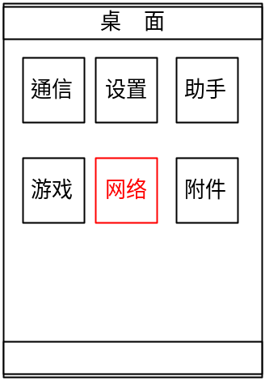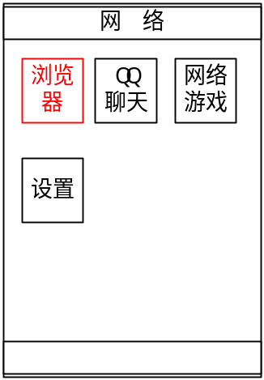
图1 图2

(2) 图3是WAP浏览器的简化界面，通过URL编辑框可以输入WAP网站的地址，例如wap.koretide.com.cn，浏览器就会显示网站的内容，其中包括一些在线新闻、网络游戏等。通过选择“游戏”主题，浏览器可以显示一个类似于图4的页面，页面的内容显示了一些网络游戏程序的简单信息。
在图4中，如果我们对分形游戏这个主题感兴趣，当点击“分形游戏”或其相应图标后，系统自动依照相关规则在网络中查寻相关构件，自动进行安全性验证，如果通过验证，则自动下载并即时运行，此时浏览器中的内容如图8所示，此游戏动态演示了美丽的分形变化图。
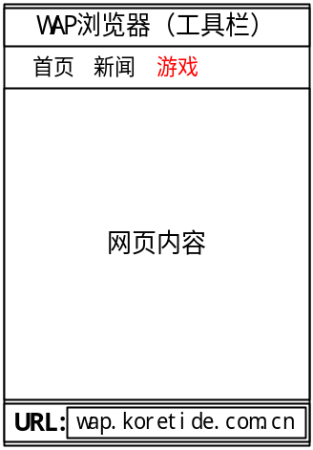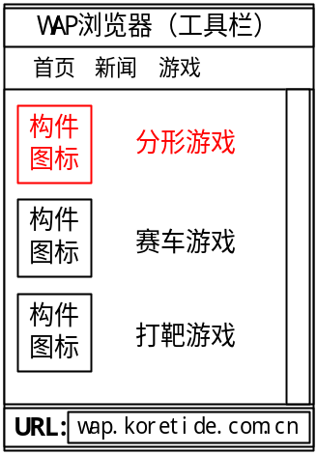
图3 图4

(3) 作为示例，这里较为详细地阐述从“点击”到“运行”的整个过程。在通常情况下，为了考虑网络的安全性，我们可以在浏览器中配置相关的选项，希望在整个过程中给出相关的提示，并通过人为确认之后才执行。例如，在图4到图7之间的各图中，系统给出了相关的确认信息。于是，当点击图4中的“分形游戏”图标时，网页会显示该游戏的相关信息，如图5所示，并且提供给用户一个“下载运行”的文本链接。用户点击“下载运行”链接，浏览器就会自动下载对应的CAR构件 (DLL模块形式的可执行程序)，下载的界面如图6所示，用户可以了解下载的进度，也可以中途取消下载。
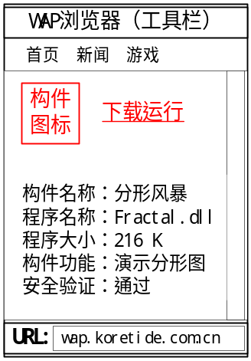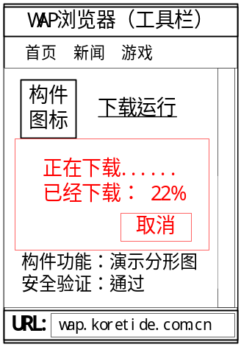
图5 图6
(4) 下载结束后，浏览器会弹出另外一个对话框，如图7所示，询问用户是否加载运行下载的构件，如果用户点击“确定”按钮，则该CAR构件就会被浏览器HOST加载运行，图8就是运行“分形游戏”构件时所呈现的美丽分形图。
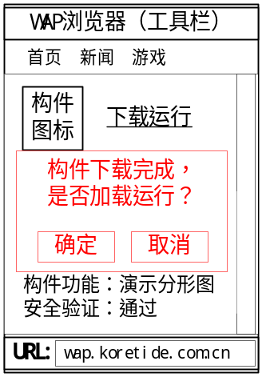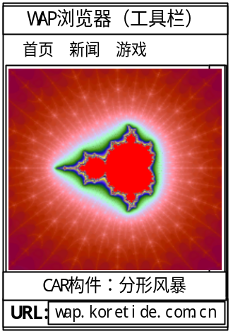
图7 图8
最后，当构件运行结束，或者用户中止运行之后，界面则回到“点击”事件发生时的浏览器的界面（图4），系统则需要根据浏览器的相关配置决定是否立即删除下载的构件，或者在某个目录中保留一段时间。

